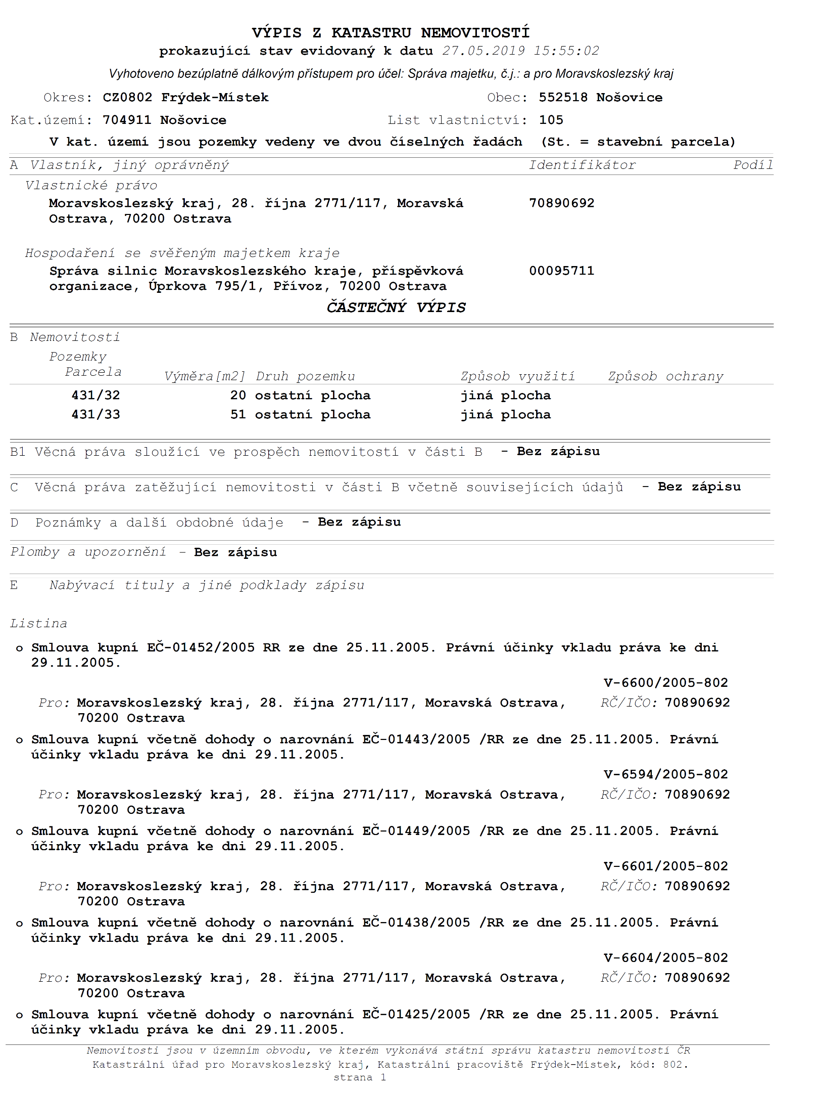
Výpis z katastru nemovitostí – k. ú. Nošovice

